Zondag 25 april 2020
Jubilate- Jubelt

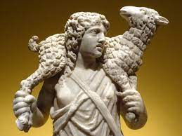

Voorganger: ds. Dick Kruyt
Organist: Paul Ballhaus
Lector Wilmy Viëtor
***************
DE V O O R B E R E I D I N G

De klok luidt – het wordt stil
Welkom en begroeting

Zullen we samen bidden:

God,
we zijn bij elkaar
op zoek naar stilte
naar leven en liefde
naar onszelf
naar U
GOD
LAAT UW LICHT OVER ONS OPGAAN
WEES VOOR ONS LIEFDE DIE BLIJFT

Drempellied: Lied 287: 1 en 2
https://youtu.be/aKhmDRU4Y8U

Bemoediging
v: Onze hulp is in de Naam van de Heer
a: DE HERDER DIE ZIJN SCHAPEN HOEDT
v: De kudde hoort zijn stem en kent Hem
a: ZIJN LEVEN ZET HIJ VOOR HEN IN.
v: Wij groeten elkaar
a: IN DE NAAM VAN DE VADER, DE ZOON
EN DE HEILIGE GEEST. AMEN.

Lied: Psalm 80: 1 en 2.
https://youtu.be/g4BdDsQZStY
Als Kyrië-gebed wordt een bewerking van Psalm 80 gelezen
uit: ‘150 psalmen vrij’ van Huub Oosterhuis

Herder van heel de aarde, hoor,
Gij die ons bijeenhoudt en aanvoert,
verschijn ons, wees onze Zichtbare.
Laat onze ogen uw overwicht zien.
Ga voort ons te bevrijden.

Laat nu het keerpunt zijn:
dat wij zoeken uw ogen
dat Gij zoekt ons gezicht.

Er was in Egypte een wijnstok.
Die hebt Gij uitgegraven
met eigen hand.
Andere volkeren hebt Gij verdreven
om hem te planten, hier.
Gij hebt voor hem de bodem gekneed
dat hij wortel kon schieten
en bloeien overal heen.
Zijn schaduw valt over de bergen
zijn ranken omranken de ceders…

Waarom werd zijn omheining vernield?
Dat ieder die langskomt, hem plundert
wilde zwijnen hem vreten?

Laat nu het keerpunt zijn:
dat wij zoeken uw ogen
dat Gij zoekt ons gezicht.

Zie neer uit uw hemel en doe iets
dat uw wijnstok herleve,
het stekje dat Gij geplant hebt
dat Gij als uw kind hebt gekoesterd
Ga voort ons te bevrijden.

Laat nu het keerpunt zijn:
dat wij zoeken uw ogen
dat Gij zoekt ons gezicht.

Kyrie

Gloria: Lied 654: 1 en 5. Gedeclameert

1 Zing nu de Heer, stem allen in
met ons die God lofzingen,
want Hij deed ons van het begin
verrukkelijke dingen.
Hij heeft het menselijk geslacht
in ’t licht geroepen en bedacht
met louter zegeningen.

5 Heer Jezus, die ons hebt bezocht,
Gij opgang uit den hoge,
die onze ziel hebt vrijgekocht,
dat zij U dienen moge, –
Gij herder die ’t verlorene zoekt,
de hemel heeft ons niet vervloekt:
God is om ons bewogen.

DE SCHRIFTEN

Gebed

Lezingen : Ezechiël 34: 1 – 10 en Johannes 10: 11 – 16.

Lied 23c
https://youtu.be/CnI0I3Qgkjg
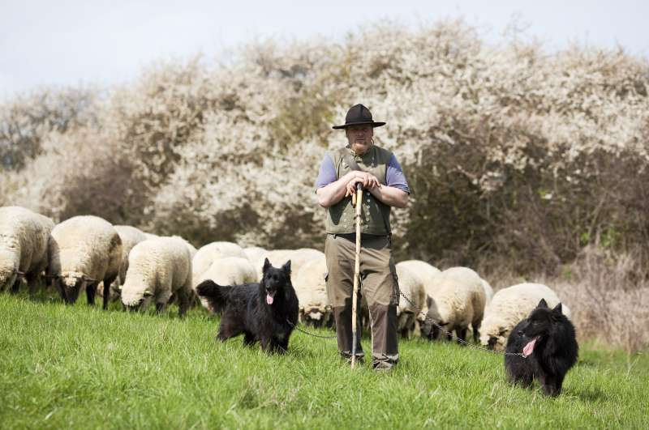
Overweging
Meditatieve Muziek

Gaven onder muziek

Gebeden - Stil Gebed – Onze Vader
- als gebedsacclamatie wordt gezongen: Lied 23g

“Mijn herder is de Heer,
nooit zal het mij aan iets ontbreken”

Onze Vader: uitgesproken door allen

Onze Vader die in de hemel zijt,
Uw naam worde geheiligd.
Uw koninkrijk kome,
Uw wil geschiede, op aarde zoals in de hemel.
Geef ons heden ons dagelijks brood.
En vergeef ons onze schulden
zoals ook wij onze schuldenaars vergeven.
En leid ons niet in verzoeking,
maar verlos ons van de boze.
Want van U is het koninkrijk
en de kracht
en de heerlijkheid
in eeuwigheid, Amen

Gezongen Vredegroet, we wensen elkaar vrede
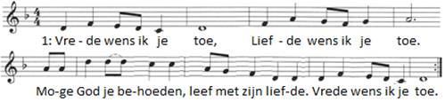

2: Zegen wens ik je toe. Aandacht wens ik je toe.
Dat er mensen zijn met wie je kunt delen. Zegen wens
ik je toe.

Slotlied: Lied 653: 1, 2, 6 en 7. Zoeken op internet 6 belangrijk
https://youtu.be/T7A5te0nK7Q

Zending en Zegen

* * * * *
Reacties op de viering zijn welkom in de doos in de hal óf via het adres: reactieviering@pknhuissen.nl.
In de werkgroep VIEREN worden deze besproken en wordt er gekeken
hoe we daarmee onze vieringen kunnen ‘verbeteren’

